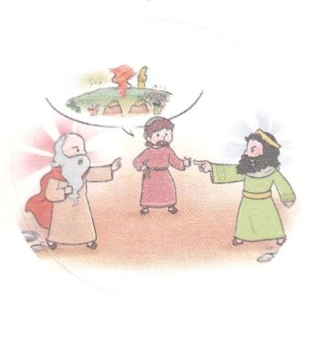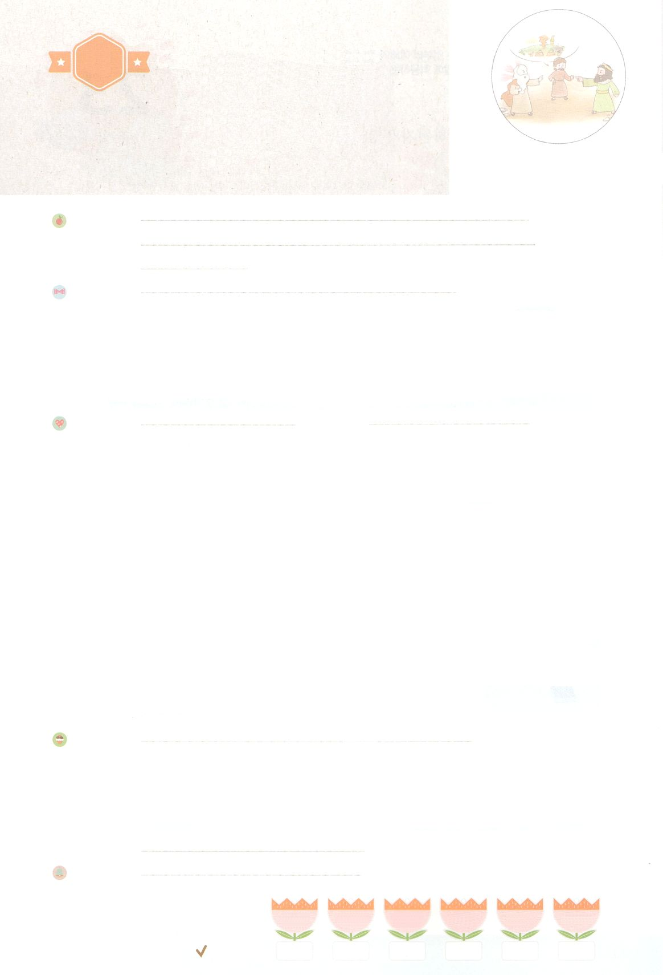

れいはいはさいこうのしゅくふく

まいにち

れいはい

わたしを　あいしてくださる　かみさまに

さいこうの　えいこうを　ささげましょう

オバデヤ　じだい

いのり　　　　　　　　　　　　　　　　　　　　　　　　　　　　　　　　　　　　　　　　　　しかいしゃ

しとしんじょう　　　　　　　　　　　　　　　　　　　　　　　　　　　　　　　　　　　　　　みんなで

さんび　　　　　　　　　　　　　　　　　さんびか405ばん（われをもすくいし）けいやくのあしあと(2020ねんこどもさんび)

せいしょ　　　　　　　　　　　　　　　　　　　　　　　　　　　　　　　　　Iれつおう18:1～15

**I列18:1～15**　それから、かなりたって、に、のようなのことばがエリヤにあった。「アハブにいにけ。わたしはこのにをらせよう。」そこで、エリヤはアハブにいにかけた。そのころ、サマリヤではききんがひどかった。アハブはをつかさどるオバデヤをびせた。――オバデヤはにをれていた。イゼベルがのたちをしたとき、オバデヤはのをいし、ずつほらのにかくまい、パンとでらをった――(1～4)

みことば　　　　　　　　　　　　　　オバデヤ　じだい　　　　　　　　　　　　　　しかいしゃ

　をおがみ、のでいことをしていたアハブのに、オバデヤという

がいました。はアハブのとしてなきをせられていましたが、

エリヤのでした。**オバデヤ**は、いイゼベルがのをしたとき、**100の**をめてほらに**し**て、パンとでらをって**り**ました。エリヤがアハブにうとったとき、をかえりみずアハブにえ、２がえるようにしました。

　オバデヤのは、にきく**いられ**ました。エリヤがカルメルでりのに

って、ホレブで７のをつけるをして、エリヤの、エリシャが

ドタンのですることができるようにけたのです。

　たちは、このにがててくださったレムナントです。たちもオバデヤの

ようにを**ける、、**になってのをげることにいられましょう！

いのり　　　　　　　　　　　　　　　　　　　　　　　　　　　　　　　　　いっしょに　おおきなこえで

いのりましょう

ちちなる　かみさま、ありがとうございます！　わたしも　オバデヤのように、かみさまに

あいされて　くらやみが　いっぱいの　よのなかを　ふくいんで　いかすことに　もちいられる

げんば　でんどうでしの　しゅくふくを　あじわいますように。

いきておられる　イエス・キリストの　おなまえによって　おいのりします。アーメン

しゅのいのり　　　　　　　　　　　　　　　　　いっしょに　しゅのいのりを　いのって　れいはいを　おえましょう

フォーラム　　　　　　　　　　　　　　　　　　きょうの　みことばを　きいて　パパとママと　はなしを　しましょう

24日　　　　25日　　　　 26日　　　　27日　　　　 28日　　　　29日

まいにち

　　　　　　　　　　　　　 　チェックしよう　　げつよう　　　かよう　　　すいよう　　もくよう　　　きんよう 　　どよう



みことば　あんしょう

あま～い

１３３

１３３とは、みことばを　１にち　３かい　３かいずつ　よめば

　　　　　　　　いっしゅうかんに　おぼえることが　できるという　いみです。

あまくて　ふしぎな　かみさまの　みことばを　まいにち　よみましょう。

よく　みえる　ところに　はっておいて　いっしゅうかん

くりかえし　よんで　みことばを　おぼえましょう

**イゼベルが**

**しゅの　よげんしゃたちを**

**ころした　とき、オバデヤは**

**ひゃくにんの　よげんしゃを**

**すくいだし、ごじゅうにんずつ**

**ほらあなの　なかに　かくまい、**

**パンと　みずで**

**かれらを　やしなった**

Iれつおう18しょう4せつの　みことば

げつようび

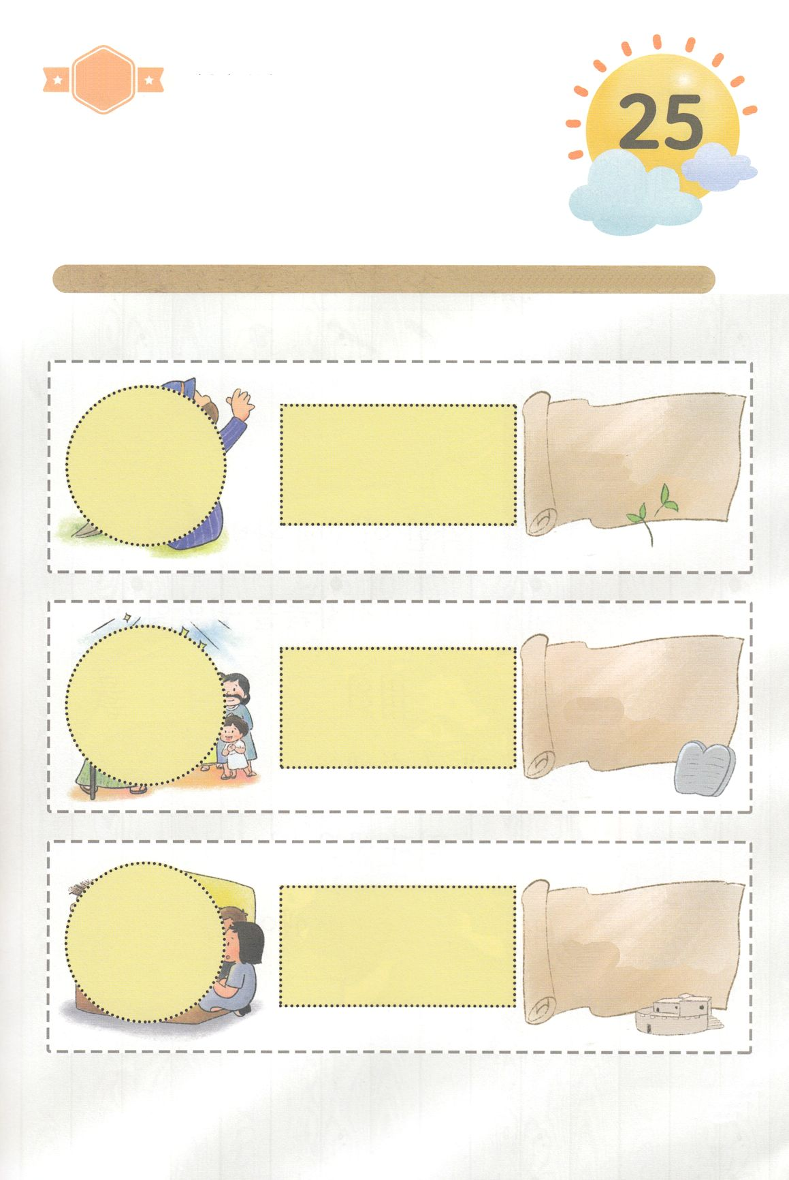

きりはりしよう

きって　はりましょう

　　かみさまは　じだいごとに　じゅうような　レムナントを　たてて

　　つぎの　せだいに　みことばを　つたえて　くださいました。

　　じだい　ごとに　どんな　ひとを　たてられたのか　パパとママと

　　いっしょに　みことばを　みて　よんで　あう　じんぶつの　えを

　　つぎの　ページから　きりとって　はりましょう。

ちょき　ちょき

Ⅱれつおう

6:8～23

しんめいき6:4～5

イザヤ60:1～22

はるところ

はるところ

はるところ

はるところ

はるところ

はるところ

はるところ

かようび

　じゅんびする　もの：　はさみ　のり　つぎのページ

ふろく　　　　　　　　　　　　　　　　　　　　　　　　　　　　はさみで　きりましょう

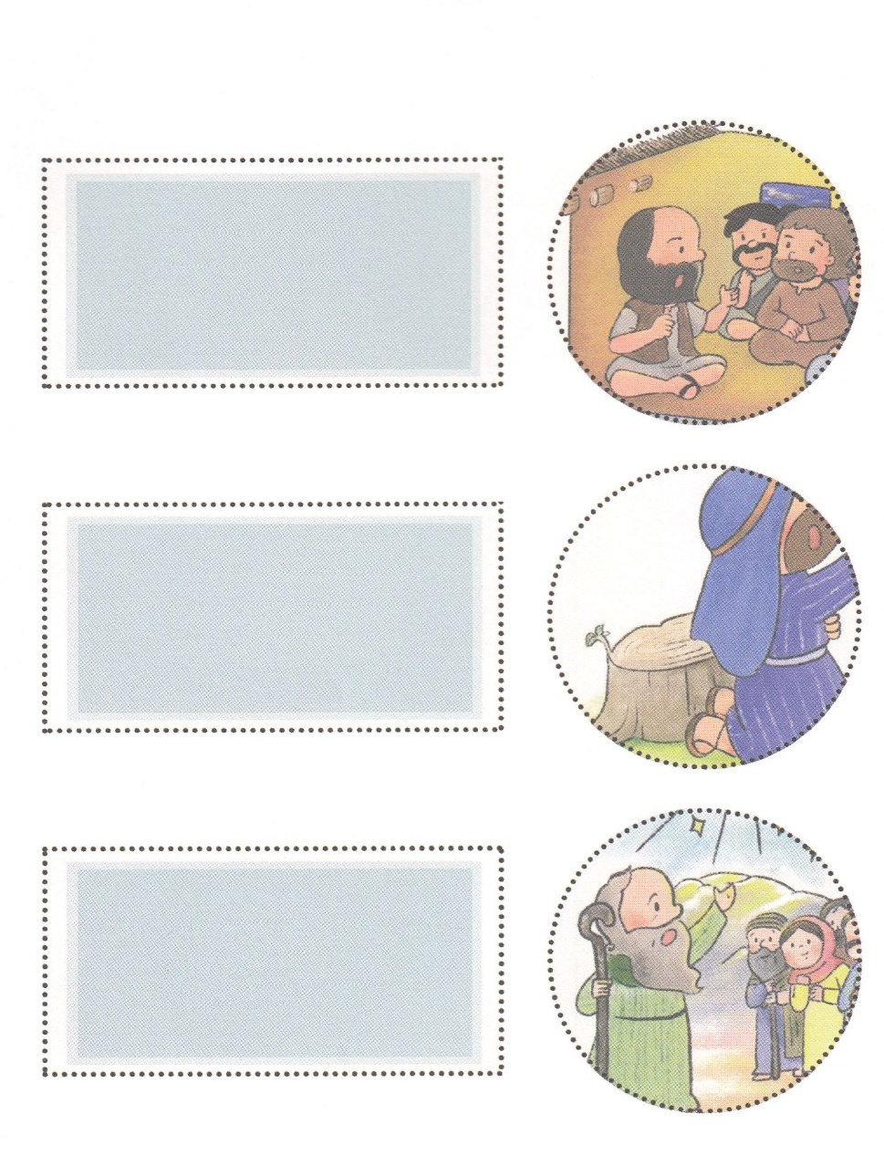

モーセ

エリヤ

イザヤ

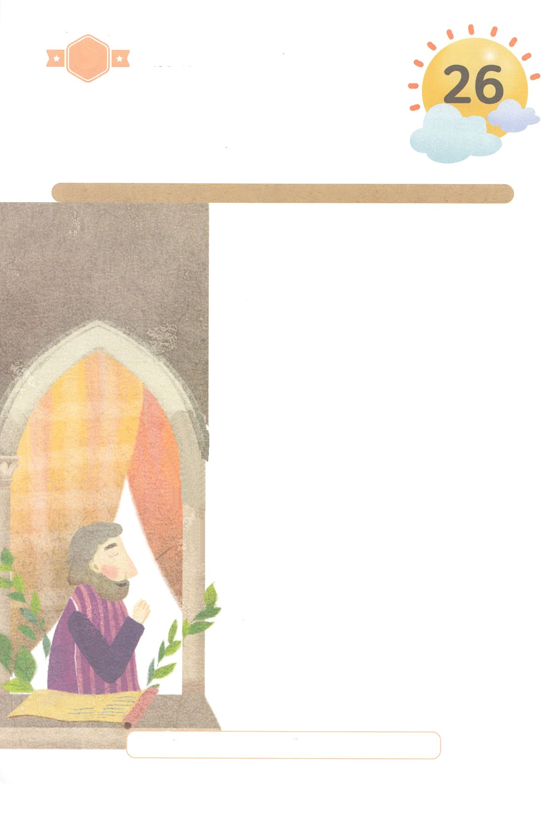

かくしんさがし

はーい！

わたしです！

かくしんの　ないようを　こころに　きざみましょう

きょうも　パパとママと　いっしょに　れいはいしましょう。

きょうの　みことばで　じゅうような　たんごを　もういちど

かんがえてみましょう。

したの　あいている　ところに　あう　ことばを　いれましょう。

オバデヤ　は、

わるい　イゼベルおうひが

かみさまの　よげんしゃを　はくがい　したとき、100　にんの　よげんしゃ　を

あつめて　ほらあなに　かくして　、

パンと　みずで　かれらを

やしなって　まもり　ました。

まもり、100、かくして、オバデヤ、よげんしゃ

すいようび

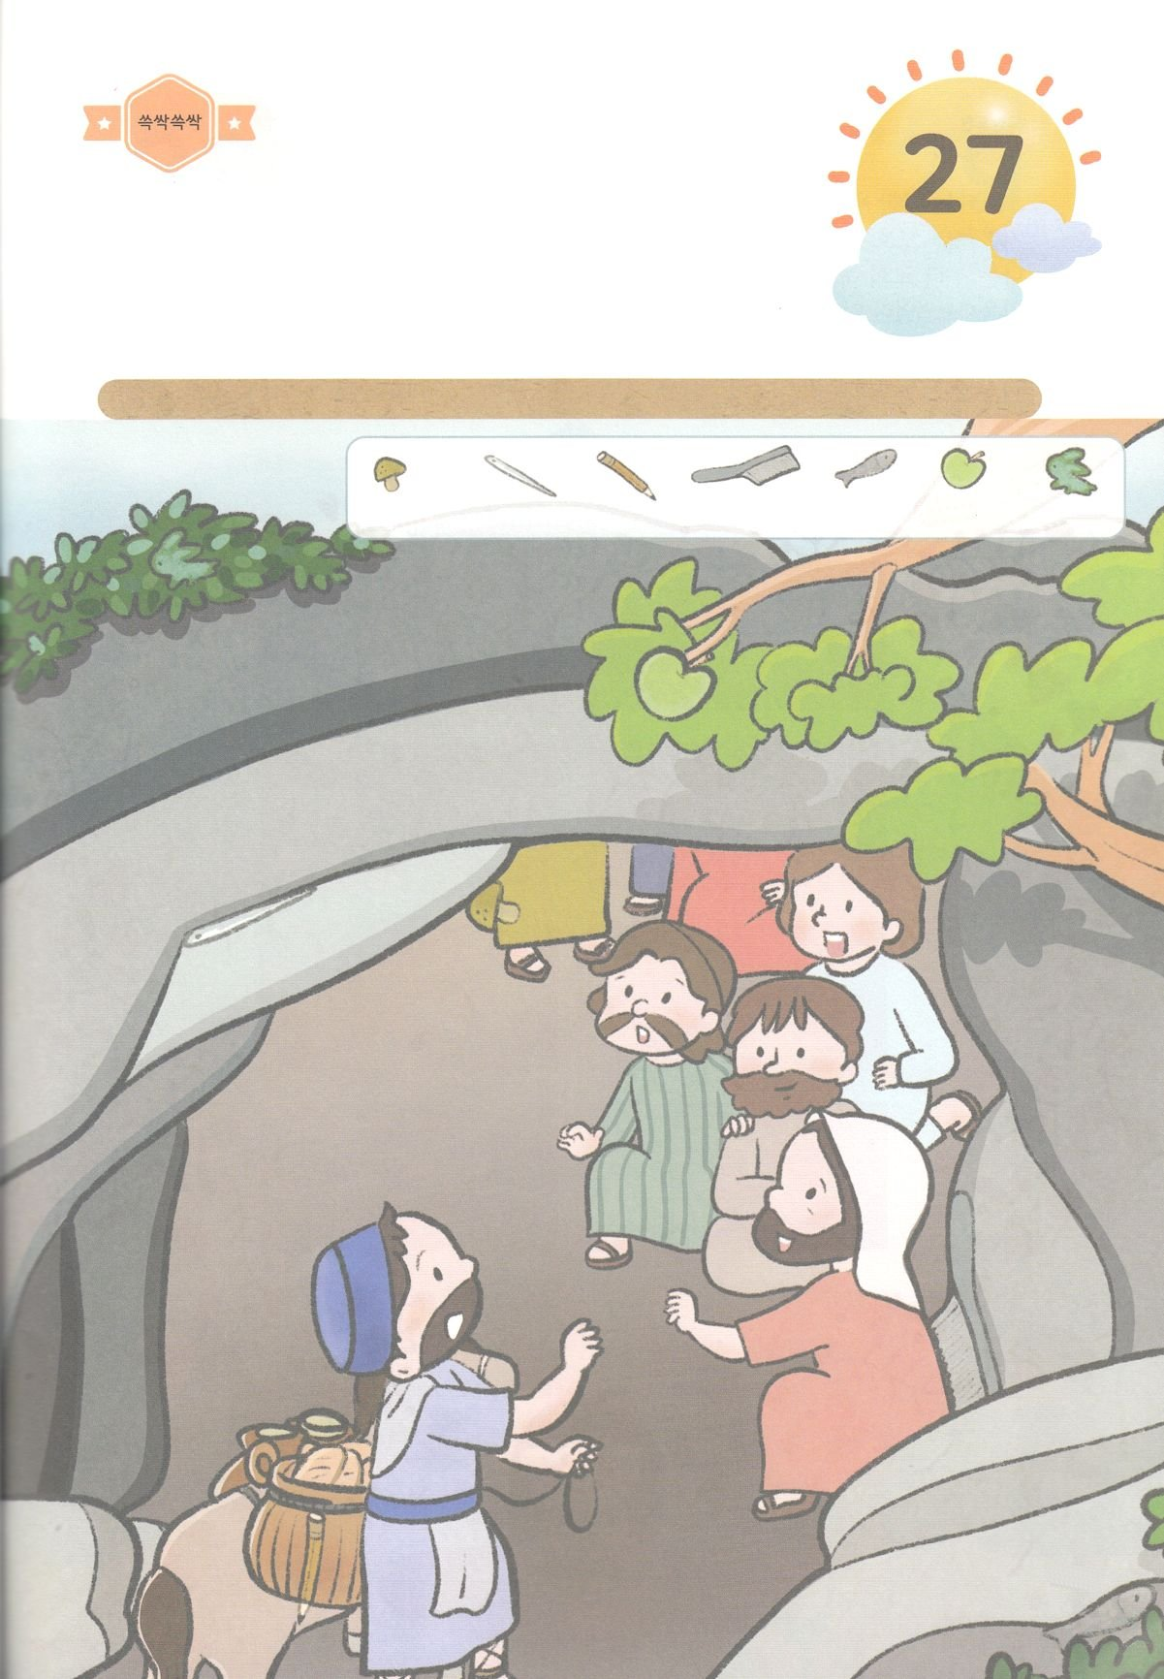

さがして　いろをぬろう

かくれている　えを　みつけたり　きれいに　いろを

ぬったり　しましょう

アハブおうが　イゼベルおうひと　ともに　かみさまの　よげんしゃを

　　つかまえて　ころそうと　したとき　オバデヤは　１００にんの　よげんしゃを

　　ほらあなに　かくして　パンと　みずを　あたえて　たすけました。

　　したの　えに　かくれている　７つの　えを　みつけましょう。

どこ？

きのこ　　　はり　　　えんぴつ　てぼうき　　さかな　　りんご　うさぎ

もくようび

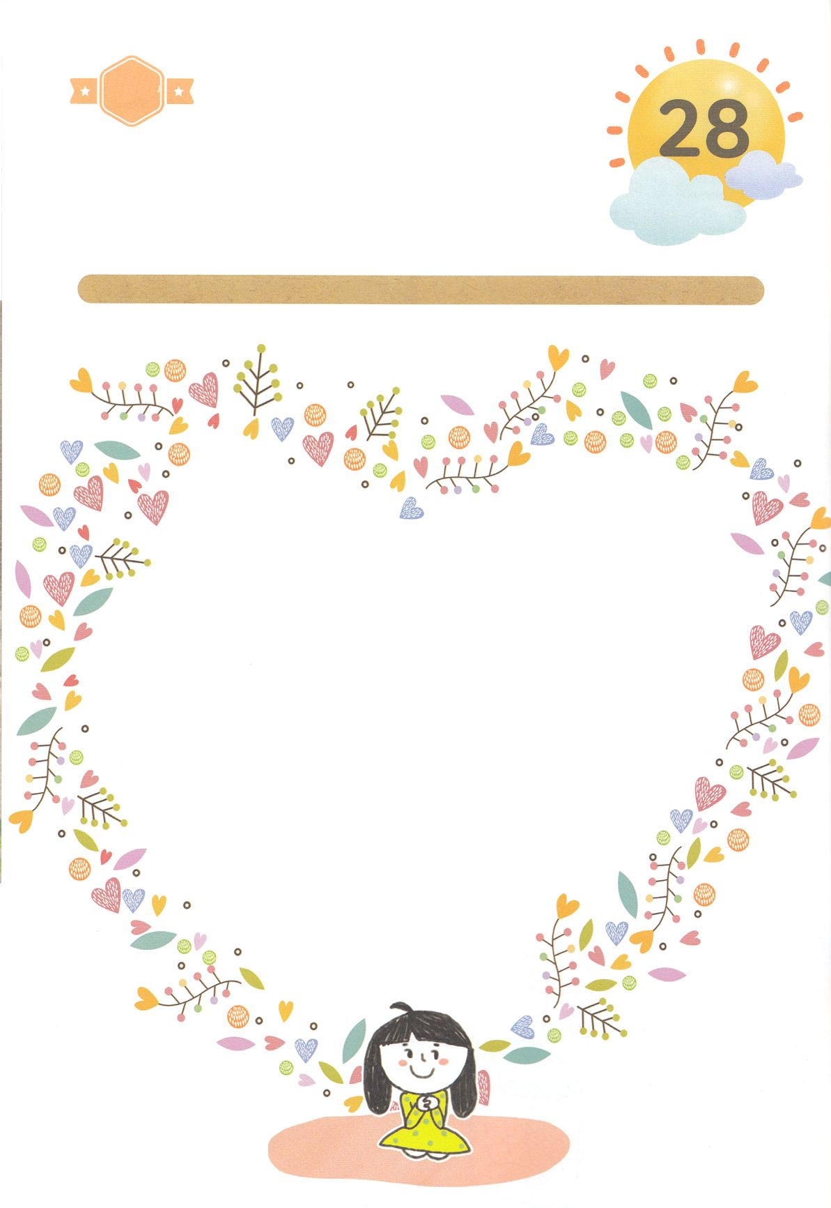

パパとママと　いっしょに　おはなしして

かみさまが　よろこばれる　かんがえ　ことば　こうどうを

えで　ひょうげんしましょう。

オバデヤは　アハブおうの　しんかでしたが　エリヤの　でしとして

よげんしゃたちの　たすけるひと、　どうろうしゃ、　やぬしの

やくわりを　りっぱに　はたしました。　わたしは　わたしの　きょうかいの

ぼくしせんせいや　せんきょうしせんせいを　たすける　ために　なにを

することが　できますか。パパとママと　はなしを　して　えか　じで

ひょうげんしましょう。

ひょうげんしよう

きんようび

ひそひそ

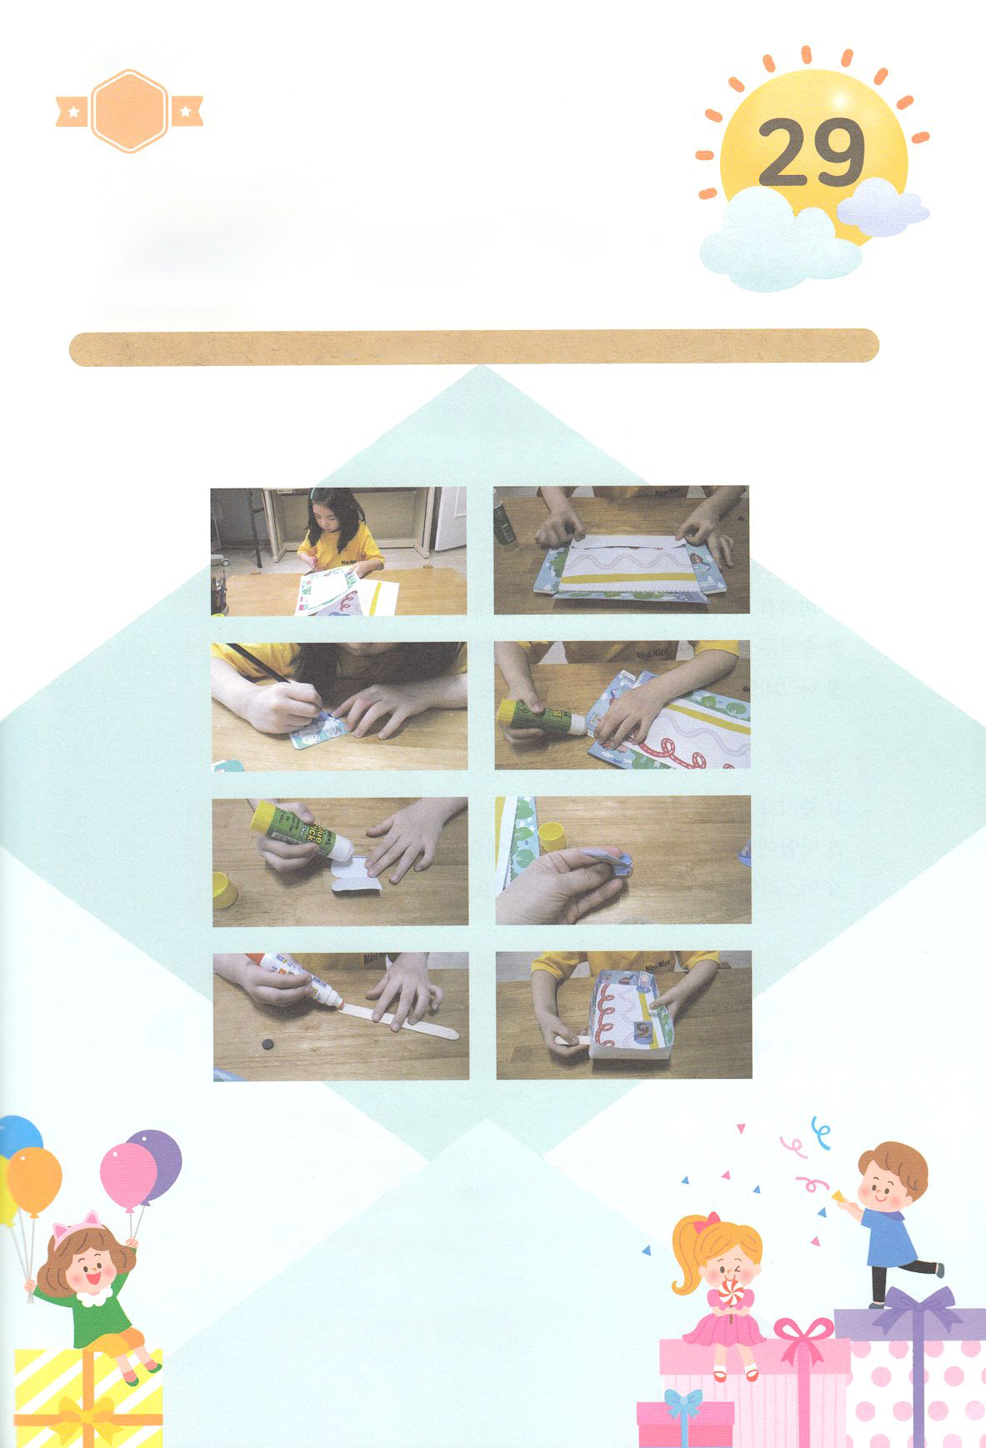

ワーク

パッパ

パッパ

たのしい　ワークをして　いっしゅうかんの　みことばを

こころに　きざみましょう

　イエスさまは　わたしに　めに　みえない　サタンと　くらやみを

ふみくだく　ことが　できる　ゆいいつの　ちからを　くださいました。

その　ちからで　わたしは　どこにでも　いくことが　できて、

イエスさまが　くださる　けんいを　つかうとき　そこに　かみのくにが

のぞむように　なります。　ワークをして　いつ　どこでも　イエスさまだけを

にぎって　したがっていく　レムナントに　なりましょう。

じゅんびするもの　┃　クリップ、じしゃく、アイスクリームの　ぼう、はさみ、もっこうボンド、スティックのり

　　　　　　　　つぎと　そのつぎの　ページ

　　イエスさま　だけ　したがって　いきます！

どようび

１．じっせんに　そって　つぎの　ページの　えを　きりぬきます。

２．てんせんに　そって　おって　のりを　ぬる　ところに

　　スティックのりで　のりを　ぬって　はります

３．イエスさまに　にている　わたしの　すがたを　えで

　　かきましょう。

４．えの　したに　クリップを　はさんで　もっこうボンドを

　　つかって　アイスクリームの　ぼうに　じしゃくを

　　はります

５．かみの　うえに　えを　おいて　ぼうの　じしゃくを

　　うごかして　イエスさまが　いく　みちに

　　ついて　あるきましょう。



のり

のり

のり

のり

